CONSELHO ESTADUAL DE EDUCAÇÃO

PROCESSO CEE Nº 0262/87 e Outros - AP.PROC.SE na 0341/88 e outros
REAUTUADO EM: 06-10-88
INTERESSADAS: SECRETARIA DE ESTADO DA EDUCAÇÃO/ASSOCIAÇÃO DE AMIGOS DOS EXCEPCIONAIS DE FRANCISCO MORATO/FRANCISCO MORATO E OUTROS.
ASSUNTO: Convênio objetivando a implantação e o desenvolvimento do Programa de Formação Integral da Criança-PROFIC Renovação.
RELATOR: Cons. Francisco Aparecido Cordão.
PARECER CEE Nº 1021/88 APROVADO EM 02/11/88
Conselho Pleno
1. HISTÓRICO:
O Senhor Secretário da Educação encaminha para apreciação deste Colegiado, Termos de Convênio a serem firmados entre a Secretaria da Educação e 07(sete) Entidades Assistenciais, objetivando a implantação e o desenvolvimento do Programa de Formação Integral da Criança (PROFIC).
Depois de informados pelos órgãos competentes da Secretaria vem os autos a este Conselho, em 06-10-88.

2. APRECIAÇÃO:
Trata-se de renovação de convênios celebrados em 1987, com o mesmo objetivo, cuja vigência de 0l (um) ano a partir da assinatura expirou durante o exercício de 1988.
As entidades ao solicitarem esta nova celebração do Convênio PROFIC, juntam documentação comprobatória de sua situação jurídica e assistencial.
Os representantes legais das entidades declaram terem entreque a prestação de contas relativa ao Convênio PROFIC, cuja vigência expirou.
Os Pareceres CEE que aprovaram os Convênios PROFIC com entidades assistenciais condicionaram a renovação dos referidos convênios à apresentação de relatório de avaliação dos resultados. As entidades assim procederam. Da leitura o análise feita constatamos: que todas os relatórios das entidades são acompanhados de um parecer favorável do Supervisor de Ensino, ao nível a Delegacia de Ensino e, de maneira geral, conclui-se que as mesmas cumpriram com o solicitado nos Pareceres desse Colegiado.

PROCESSO CEE Nº 262/87 e Outros PARECER CEE Nº 1021/88

As autoridades preopinantes dos órgãos próprios da Secretaria da Educação bem como a Coordenação Central do PROFIC manifestaram-se favoravelmente às renovações propostas, tendo essa Coordenação fixado, em quadro resumo, as obrigações específicas dos partícipes nos novos Convênios.
As entidades além do relatório, paresentaram seu Plano de Trabalho para o ano de 1988, contendo objetivos, metas, metodologias, recursos, clientela, principais atividades a serem desenvolvidas, previsão de despesas, serviços prestados (atuais e a serem prestados) etc.
O Grupo de Planejamento Setorial informa que as despesas aprovadas pelo Senhor Secretário deverão onerar o orçamento deste exercício na Classificação Econômica 3.1.5,2. Outros Serviços e Encargos, Classificação Funcional Programática 08.07.021.2.053 Coordenação e Administração Geral da Pasta Unidade de Despesas 08.01.01 - Gabinete do Secretário da Educação.
Em sua informação, a Equipe Técnica de Acompanhamento e Controle de Convênios e Projetos salienta que a solicitação "já está amparada pelo Decreto nº 25.753/86, liberada, portanto, do pronunciamento da Douta Consultoria Jurídica da Pasta, em face do estabelecido no artigo 1º do Decreto nº 27.378/87."
As minutas apresentadas seguem, em sua forma e conteúdo, o modelo anexo ao Decreto nº 25.755/86, variando apenas os dados referentes às cláusulas:
Primeira do Objeto: número de crianças a serem atendidas Segunda, 2,d-das Obrigações da Secretaria: especificação dos docentes e/ou outros profissionais a serem contratados;
Cláusula-Quarta caput dos Recursos Financeiros, valor a ser repassado a entidade para execução do Convênio.
Esses dados específicos de cada um dos convênios propostos constam da relação a seguir:

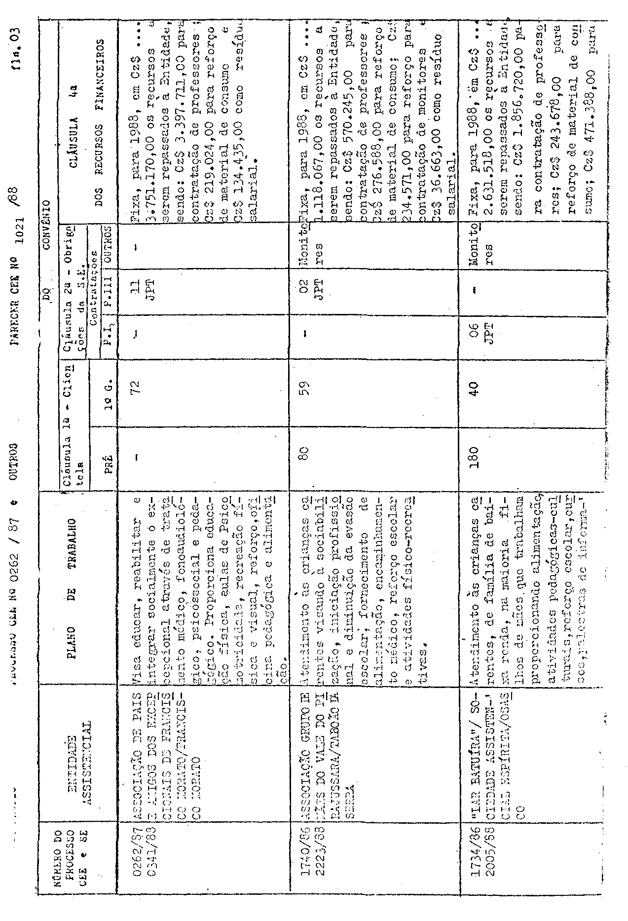

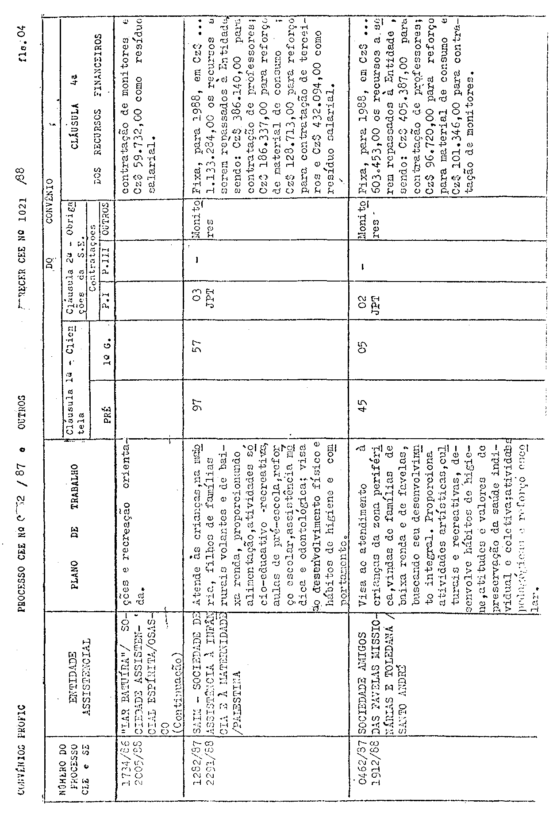

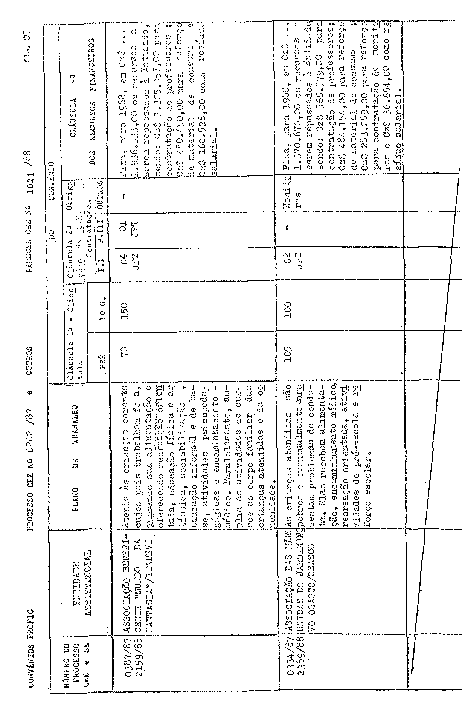

PROCESSO CEE Nº 262/87 e Outros PARECER CEE Nº 1021/88

Reportamo-nos aos Pareceres CEE que aprovaram os Convênios PROFIC iniciais com entidades assistenciais e citamos os itens contidos na Apreciação dos referidos Pareceres reforçando sua importância:
- busca de esquemas de entrosagem e de cooperação técnica
e financeira entre a Secretaria da Educação e Instituições da Comunidade
para atender às crianças assistidas pelo PROFIC (fundamentado no artigo-
3º, b da Lei 5692/71);
- preenchimento pelas entidades assistenciais dos requisitos mínimos definidos pela Secretaria da Educação (estar legalmente constituidos, ter personalidade Jurídica; não ter fins lucrativos; incluir atividades educacionais adequados à faixa etária, à escolarização básica
iniciação ao trabalho; orientação e Supervisão da Secretaria; aprimoramento do programa ou do próprio sistema de ensino, ter raízes na comunicada, ser por ela respeitada, contribuindo para sua organização e desenvolvimento social;
- ênfase nas atividades de cunho eminentemente pedagógico
e educacional;
- que os recursos liberados sejam usados na forma prevista;
- contratações de professores, evitando-se afastamentos sempre de acordo com os salários previstos;
- o PROFIC um projeto não desligado da realidade das escolas publicas (melhor aproveitamento de espaços disponíveis nas escolas, utilização através de Convênios de espaços porventura disponíveis nas proximidades das escolas, etc).
Permanecem válidas todas as outras recomendações que não as contidas aqui, feitas em Pareceres anteriores do Colegiado que aprovaram Convênios PROFIC, sempre buscando a melhoria e o aperfeiçoamento do
Programa.
A vigência prevista na Cláusula Sexta, s partir da assinatura até 31-12-89, coincidindo, portanto, com o término do exercício
atende à orientação deste Colegiado.

3.CONCLUSÃO:
Aprova-se, nos termos deste Parecer, a celebração dos Convênios entre o Estado de São Paulo, através da Secretaria da Educação e
as O7(sete) entidades assistenciais relacionadas na Apreciação, objetivan

PROCESSO CEE Nº 262/87 e Outros PARECER CEE Nº 1021/88

do a implantação o o desenvolvimento do Programa de Formação Integral da Criança-PROFIC.
São Paulo, 14 de outubro de 1988

a) Cons. Francisco Aparecido Cordão Relator

DELIBERAÇÃO DO PLENÁRIO

O CONSELHO ESTADUAL DE EDUCAÇÃO aprova, por
unanimidade, a decisão da Comissão de Planejamento nos termos do Voto do Relator.
Sala "Carlos Pasquale" em 02 de novembro de 1988

- Cons° Jorge Nagle
Presidente

